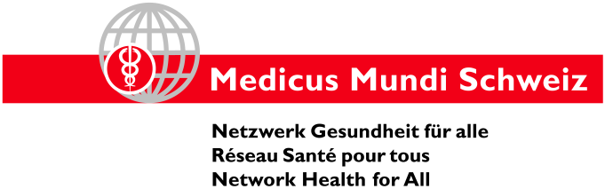 Medienmitteilung

Ein Ja zur Pflegeinitiative in der Schweiz bedeutet ein Ja für die Gesundheitsversorgung weltweit
(MMS, 8. Juni 2021) Die Mitglieder des Netzwerks Medicus Mundi Schweiz haben sich heute für die Annahme der Pflegeinitiative ausgesprochen. Eine Stärkung von Ausbildung und Arbeitsplatzqualität in der Pflege hier in der Schweiz ist ein wichtiger Beitrag gegen Gesundheitspersonalmangel weltweit.
Die Mitgliederversammlung von Medicus Mundi Schweiz (MMS) hat beschlossen, die Pflegeinitiative zu unterstützen, über die vielleicht noch in diesem Jahr abgestimmt wird. Im Netzwerk (MMS) sind rund 50 Schweizer Organisationen engagiert, die in der Entwicklungszusammenarbeit im Gesundheitssektor tätig sind.
Ungenügender Gegenvorschlag
Die Schweiz bildet insgesamt zu wenig Pflegefachpersonen aus und bietet diesen ein qualitativ ungenügendes Arbeitsumfeld, so dass zu viele ihren Beruf nach zu kurzer Zeit verlassen. Roswitha Koch, Leiterin Pflegefachentwicklung und Internationales beim Schweizer Berufsverband der Pflegefachfrauen und Pflegefachmänner (SBK) betonte an der MMS-Mitgliederversammlung: «Damit Pflegende länger im Beruf verbleiben, braucht es vor allem bessere Rahmenbedingungen und einen höheren Personalschlüssel – nur dann bleibt Zeit für eine qualitativ gute Pflege. Der Gegenvorschlag des Parlaments macht zwar substanzielle Zugeständnisse im Bereich Bildung, doch was nützt es, eine Milliarde in die Ausbildung zu investieren, wenn die Hälfte der Pflegenden wegen emotionaler Erschöpfung frühzeitig aus dem Beruf aussteigt.»
Personalmangel nicht auf Kosten der Schwächsten lösen
Die Schweiz hat sich bislang diesen Missstand geleistet, weil sie darauf gebaut hat, dass sie das fehlende Gesundheitspersonal auf dem globalen Markt beziehen kann. Seit Jahren schon weist MMS deshalb auf die Verantwortung der Schweiz hin: «Die Schweiz steht in der Pflicht, genügend Pflegefachpersonen auszubilden und qualitativ gute Arbeitsplätze anzubieten,» sagt der MMS-Geschäftsführer Martin Leschhorn Strebel. Nicht erst seit Corona sei klar, dass die Schweiz ihren Gesundheitspersonalmangel nicht auf Kosten der Ärmsten der Welt lösen könne. Mit der Annahme der Pflegeinitiative würde die Schweiz nun endlich ihre Verantwortung wahrnehmen und einen wichtigen Beitrag für die Stärkung der Gesundheitsversorgung weltweit leisten.
Es ist selten, dass sich MMS zu Abstimmungskämpfen in der Schweiz positioniert. Weshalb ist das hier anders? Leschhorn meint: «Unsere Mitglieder stehen jeden Tag zusammen mit dem Gesundheitspersonal an vorderster Front, um Krankheiten vorzubeugen und Patient*innen die notwendige medizinische Hilfe zukommen zu lassen. Diese Arbeit kann nur erfolgreich gestaltet werden, wenn sie sich auf gut ausgebildete Pflegefachleute vor Ort verlassen können.»

Weitere Informationen
Martin Leschhorn Strebel, Direktor Medicus Mundi Schweiz: 079 673 02 24

